Pirkimo sąlygų 2 priedas „Sutarties projektas“ „Techninė specifikacija“

STRIUKĖS VYRŲ IR MOTERŲ INDIVIDUALAUS SIUVIMO
TECHNINĖ SPECIFIKACIJA
- BENDRIEJI REIKALAVIMAI

      - Striukės vyrų ir moterų individualaus siuvimo (toliau – striukė) turi atitikti šios techninės specifikacijos reikalavimus.
- Striukė skirta dėvėti rudens-žiemos-pavasario sezonais. Audinio ir pamušalo techninės charakteristikos turi atitikti pateiktas 1 ir 2 lentelėse.
- Konkurso dalyvis turi pateikti siūlomos prekės pagrindinio audinio gamintojo arba akredituotos laboratorijos bandymų protokolus.
- Konkurso dalyvis turi pateikti konkursui siūlomos striukės vyrų 100/182 (krūtinės apimtis, ūgis) dydžio pavyzdį, kuris gali būti pasiūtas iš kitos spalvos negu nurodyta.
- Su konkurso nugalėtoju bus derinamas pavyzdys – etalonas, galimi tam tikri pakeitimai. Esant poreikiui, turės būti pasiūti antri pavyzdžiai – etalonai su tam tikrais neesminiais pakeitimais.
- Preliminarus perkamų striukių kiekis nuo 50 vnt. iki 150 vnt. per pirkimo-pardavimo sutarties galiojimo laikotarpį. Prekės turi būti patiektos per 4 mėnesius nuo Prekių užsakymo pateikimo datos.
- Nurodyti preliminarūs kiekiai skirti tik teikiamų pasiūlymų įvertinimui ir palyginimui. Perkamų prekių kiekiai yra preliminarūs, kurie priklausys nuo pirkėjo poreikio. Pirkėjas neįsipareigoja išpirkti preliminaraus prekių kiekio. Perkamoms striukėms turi būti suteikta ne mažesnė kaip 12 mėnesių garantija nuo prekės išdavimo pareigūnui datos.
- Jei šioje techninėje specifikacijoje nurodyta konkreti prekė, gamintojas ar tiekimo šaltinis, gamybos procesas, prekės ženklas, patentas, kilmės šalis, tai laikoma, kad jie tik orientaciniai ir konkurso dalyvis gali teikti savo savybėmis lygiavertes prekes (medžiagas).
- Gaminių gamyboje turi būti įdiegta ir veikianti kokybės vadybos sistema pagal ISO 9001 arba lygiavertį standartą. Lygiaverčiu standartu laikomas toks standartas, kurio reikalavimai pilnai atitinka arba viršija ISO 9001 standarto reikalavimus.
- Būtina pateikti gamintojui išduoto ISO 9001 ar lygiaverčio sertifikato kopiją. Sertifikatas turi būti išduotas sertifikavimą atliekančios institucijos. Sertifikatas turi galioti pasiūlymo pateikimo metu bei per visą prekių tiekimo laikotarpį. Jei tiekėjo turimas sertifikato galiojimas baigiasi anksčiau negu prekių tiekimo laikotarpis, tiekėjas privalės pratęsti turimą sertifikatą (įsigyti naują) ir pateikti jį perkančiajai organizacijai.
- Striukės individualiai turi būti supakuotos į pakuotę, ji turi būti perdirbamoji pakuotė pagal Lietuvos Respublikos mokesčio už aplinkos teršimą įstatymo nuostatas ir (ar) turi būti vienalytė (homogeniška) pakuotė, pagaminta iš vienos rūšies medžiagos.
11.1.Konkurso dalyvis turi pateikti pakuotės tinkamumą perdirbti patvirtinančius dokumentus (pavyzdžiui, techninį dokumentą, dokumentą iš akredituotų laboratorijų ar pakuočių atliekų perdirbėjų ar kitus lygiaverčius objektyvius įrodymus).
- Pirkėjui kilus pagrįstų abejonių dėl tiekėjo gaminio ar medžiagų charakteristikų ar kokybinių rodiklių, pirkėjas turi teisę atlikti nepriklausomą pateiktų pavyzdžių tyrimą pasirinktoje akredituotoje laboratorijoje, savo lėšomis, o Tiekėjas privalo pateikti tiek pavyzdžių, kiek reikalinga kontroliniams tyrimams atlikti. Kontrolinių tyrimų rezultatai neginčijami ir laikomi galutiniais. Tiekėjo pasiūlymas atmetamas, kaip neatitinkantis techninės specifikacijos, jeigu bent vienas kontrolinių tyrimų rezultatas blogesnis už techninėje specifikacijoje nurodytus minimalius reikalavimus. Esant nepriklausomos laboratorijos tyrimų rezultatams blogesniems už tiekėjo pasiūlyme nurodytas reikšmes, iš Tiekėjo gali būti pareikalauta apmokėti visas Pirkėjo su tuo patirtas išlaidas.

- MODELIO APRAŠYMAS IR TECHNINIAI REIKALAVIMAI

1. Striukė tiesaus silueto su skeltuku nugaros dalyje, užsegama spiraliniu užtrauktuku ir 6-iomis slaptomis spaudėmis, su pamušalu ir pašiltinimu. Striukės siuvamos su specialios konstrukcijos įsegalu (krūtinėle). Vyriškos ir moteriškos striukės skiriasi užsegimo kryptimi ir konstrukcija. Striukės modelis pateiktas 1-2 eskizuose.
2. Striukė juodos spalvos, siuvama iš 3-jų sluoksnių pagrindinio audinio. Audinio techninės charakteristikos pateiktos 1 lentelėje.
3. Striukės pašiltinimas 120 g (±20) („Vilene“ arba lygiavertis) sudaigstytas su pamušaliniu audiniu. Pamušalo spalva turi derėti prie pagrindinio audinio spalvos. Pamušalinio audinio techninės charakteristikos pateiktos 2 lentelėje.
4. Striukė priekyje užsegama dviejų galvučių spiraliniu užtrauktuku ir šešiomis paslėptomis spaudėmis. Užtrauktukas įsiuvamas apie 17 cm žemiau, nuo viršutinio stovės krašto. Užtrauktukas uždengiamas dviem priesiuvais. Viršutinis priesiuvas suformuotas iš priekio detalės. Priesiuvų kraštai nupeltakiuoti 0,1-0,2 cm pločio peltakiais.
5. Striukės priekio detalės su atskirai kirptais šoneliais. Šonelių prisiuvimo siūlėje įsiūtos įleistinės šoninės kišenės. Šonelių prisiuvimo siūlės ir kišenių angos nupeltakiuotos 0,1-0,2 cm pločio peltakiais. Kišenių angos galuose padaryti įtvirčiai. Kišenių angos ilgis – 17 (±1,0) cm. Kišenių maišeliai iš pamušalinio audinio.
6. Striukės apykaklė su atskirai kirpta stove iš pagrindinio audinio. Apykaklės išorinis kraštas ir stovės prisiuvimo siūlė nupeltakiuota 0,1-0,2 cm pločio peltakiu.
7. Striukių pamušalo priekio detalės su viršaus audinio pokraščiais (su pašiltinimu 60-80g) . Prisiuvant pokraščius prie pamušalo, įsiuvami užtrauktukai skirti specialios konstrukcijos įsegalui (krūtinėlei) prisegti. Pokraščių prisiuvimo siūlės (per pokraštį) nupeltakiuotos 0,1-0,2 cm pločio peltakiu.
8. Prie striukių, užtrauktukais ir 3 paslėptomis sagomis priekaklyje, prisegama specialios konstrukcijos įsegalas (krūtinėlė). Įsegalas siuvamas iš viršaus audinio (su pašiltinimu 60-80g), o įsegalo stovė (apykaklė) – iš trikotažinės medžiagos atsparios trinčiai, pumpuravimuisi. Įsegalas susisega spiraliniu, išskiriamu užtrauktuku iki stovės viršaus.
9. Striukės siuvamos su pamušalu, kuris turi būti sudaigstytas su pašiltinimo medžiaga 120 g (±20) („Vilene“ arba lygiavertis) .
10. Striukės pamušalo priekio kairėje puselėje (krūtinės aukštyje), ant viršaus audinio įduro, įsiūta 17 cm ilgio vidinė kišenė, kuri užsegama spiraliniu užtrauktuku. Kišenės maišeliai iš pamušalinio audinio. Kišenės anga ir įduro prisiuvimo kraštai nupeltakiuoti 0,1-0,2 cm pločio peltakiu.
11. Nugara sukirpta iš dviejų detalių, kurios apačioje yra 17 (± 1,0) cm ilgio skeltukas. Nugaros vidurio siūlė nupeltakiuota 0,1-0,2 cm pločio peltakiu.
12. Striukės pakabinimui, nugaros centre, iš vidinės pusės, įsiūta, ne trumpesnė kaip 8 cm ilgio, pakabėlė.
13. Pečių siūlės nupeltakiuotos 0,1-0,2 cm pločio peltakiu
14. Rankovės statytos, dviejų siūlių. Rankovių statymo siūlės (per korpusą) nupeltakiuotos 0,1-0,2 cm pločio peltakiu. Į rankovių statymo siūlę įsiūti 4,5x13±0,2 cm dydžio antpečiai. Antpečiai siuvami iš viršaus audinio, pastandinti, nupeltakiuoti 0,1-0,2 cm pločio peltakiu. Laisvas antpečio galas prie striukės prisegamas paslėpta spaude.
15. Ant kairės rankovės 6,0±0,2 cm atstumu nuo rankovės įsiuvimo siūlės turi būti prisiūtas rankovės antsiuvas su užrašu ,,VALSTYBĖS SIENOS APSAUGOS TARNYBA“.
16. Ant dešinės rankovės, 6,0±0,2 cm atstumu nuo rankovės įsiuvimo siūlės turi būti prisiūtas antsiuvas su vėliava ir užrašu ,,LIETUVA“ (pridedama), tarpas tarp užrašo ,,LIETUVA“ ir vėliavos 1,5 cm.
17. Striukės apačia ir rankovių apačios nupeltakiuotos 2,0 cm pločio peltakiu.
18. Striukės pamušalas turi būti sutvirtintas su striukės viršumi, rankovės išėmos viršutinėje ir apatinėje dalyje.
19. Priekio užsegimo priesiuvo plotis 5,5-6,0 cm pločio.

- BENDRIEJI KOKYBĖS REIKALAVIMAI

1. Gaminyje neleidžiami detalių atspalviai. Gaminio furnitūra, siuvimo siūlų spalva turi būti priderinta prie pagrindinio audinio spalvos, jei nenurodyta kitaip.
2. Gaminio estetinė išvaizda ir siuvimo kokybė turi atitikti bendrus šios kategorijos gaminiams keliamus reikalavimus:
2.1. vizualiai apžiūrint gaminį bei siūlinius sujungimus, neturi būti bangavimosi, raukšlėtumo, praleistų dygsnių ar nutrūkusių siūlų, detalių sutraukimo, kraštų iškreivinimo, siūlių pločio nevienodumo, peltakių iškreivinimo, dygsnių sutankėjimo, išretėjimo ar praleidimo ir pan.;
2.2. gaminys privalo būti simetriškas. Porinės detalės tarpusavyje turi būti pasiūtos identiškai lygios ir gaminyje išdėstytos simetriškai;
2.3. visi gaminio apdailos elementai turi būti pasiūti kokybiškai ir tvarkingai;
2.4. detalių susiuvimo siūlės, visi peltakiai turi būti lygūs, neleidžiamas jų kreivumas. Visos siūlės turi būti tinkamai užtvirtintos, užtvirtinimai neturi ardytis;
2.5. gaminys turi būti tinkamai išvalytas nuo siūlų likučių (siūlių užbaigimo ir užtvirtinimo vietose, detalių sujungimo vietose neturi būti palikta neapkirptų siūlų galiukų ir t.t.);
2.6. siuvimo siūlų storis ir dygsnių tankumas turi užtikrinti siūlių stiprumą.
3. Striukės konstravimui turi būti panaudoti LST ISO 8559 (ISO 8559) “Drabužių konstravimas ir antropometriniai matavimai. Kūno matmenys“. Konkursui pateiktos LU striukės konstrukcija bus tikrinama aprengus žmogų.
4. Striukės siūlės turi būti nupeltakiuotos pagal eskizus. Visų siūlių galai turi būti užtvirtinti. Neturi būti praleistų dygsnių ar nutrūkusių siūlų, peltakių iškreivinimo, dygsnių sutankėjimo, išretėjimo ar praleidimo, detalių sutraukimo. Apdailos dygsnių tankis – 3-4 dygsnių/1cm. Įtvirčių dygsnių tankis – ne mažiau, kaip 10-12 dygsnių/1cm. Įtvirčiai atliekami specialia siuvimo mašina.

IV. GAMINIŲ ŽENKLINIMAS IR PAKAVIMAS

1. Etiketės yra dviejų rūšių – vidinė ir išorinė.
1.1. Vidinė etiketė - tekstilinė, kurioje turi būti nurodyta: tiekėjo pavadinimas, pilnas gaminio pavadinimas, dydis, audinio sudėtis, priežiūros ženklai (priežiūros ženklų simboliai turi būti pateikti pagal standartą), pagaminimo data (metai, mėnuo). Etiketė turi būti įsiūta į striukės vidinę šoninę siūlę.
1.2. Išorinė etiketė, kurioje turi būti nurodyta: tiekėjo pavadinimas, pilnas gaminio pavadinimas, kam skirta striukė, lipduko forma turi būti priklijuota prie peršviečiamo įpakavimo.
2. Ženklinimas turi būti lietuvių kalba.
3. Ženklinimo rekvizitai turi būti gerai matomi, patikimai pritvirtinti, neištrinami ir aiškūs, kad neklaidintų vartotojo. Rekvizitų matmenys turi būti pakankamo dydžio, kad būtų galima lengvai perskaityti ir suprasti informaciją. Informacija turi būti lengvai įskaitoma visą gaminio naudojimo laiką.
4. Vykdant atkrovimą į sandėlį striukės turi būti individualiai pakabintos ant pakabos peršviečiamame įpakavime.

PASTABOS:

1. Į bendrą prekės kainą neįskaičiuojama rankovės antsiuvo ,,VALSTYBĖS SIENOS APSAUGOS TARNYBA“, antsiuvo su vėliava ir užrašu ,,LIETUVA“, įskaičiuojama tik prisiuvimo kaina.
2. Rankovės antsiuvu ,,VALSTYBĖS SIENOS APSAUGOS TARNYBA“, antsiuvu su vėliava ir užrašu ,,LIETUVA“, kurių kaina į bendrą gaminio kainą neįskaičiuojama, nemokamai bus aprūpintas tiekėjas, pasirašius pirkimo pardavimo sutartį.

pagrindinio audiniO Techninės charakteristikos
1 lentelė
Eil.  Nr. | Rodiklio pavadinimas,  Dimensija | Rodiklio reikšmė | Bandymų metodo žymuo
- 1. | Pluoštinė sudėtis, % | viršutinis sluoksnis – 100% PA arba PES;  vidurinis sluoksnis PU arba lygiavertis;  apatinis sluoksnis 100% PES | LST EN ISO 1833  arba lygiavertis
2. | Paviršinis tankis, g/m² | 155 ± 15 | LST EN 12127  arba lygiavertis
3. | Didžiausioji trūkimo jėga, N | Metmenys ≥ 800  Ataudai ≥ 600 | LST EN ISO 13934 – 1 arba lygiavertis
5. | Plyšimo jėga, N | ≥ 30 | LST EN ISO 4674–1 arba lygiavertis
6. | Matmenų pokyčiai po skalbimo  prie 40 ºC, % | ±2 | LST EN ISO 5077
7. | Nudažymo atsparumai, balais:  - vandeniui  - skalbimui prie 40⁰C  - sausai trinčiai  - šlapiai trinčiai | ≥ 4  ≥ 4  ≥ 4  ≥ 4 | LST EN ISO 105 – E01 arba lygiavertis  LST EN ISO 105 – C06 arba lygiavertis  LST EN ISO 105 – X12 arba lygiavertis  LST EN ISO 105 – X12 arba lygiavertis

PAMUŠALINIO AUDINIO TECHNINĖS CHARAKTERISTIKOS
2 lentelė
Eil. Nr. | Rodiklio pavadinimas | Rodiklio reikšmė | Bandymo metodo žymuo
 | Pluoštinė sudėtis, % | 100% PA arba PES | LST EN ISO 1833 arba lygiavertis
 | Paviršinis tankis, g/m² | 50±10 | LST EN 12127 arba lygiavertis
 | Didžiausioji (trūkimo) jėga, N | Metmenys ≥ 600  Ataudai ≥ 400 | LST EN ISO 13934-1 arba lygiavertis
 | Plyšimo jėga, N | Metmenys ≥ 25  Ataudai ≥ 25 | LST EN ISO 13937-2 arba lygiavertis
 | Nusidažymo atsparumai, balais:
5.1. | sausai trinčiai | ≥ 4 | LST EN ISO 105-X12- X16 arba lygiavertis
5.2. | šlapiai trinčiai | ≥ 3 | LST EN ISO 105-X12- X16 arba lygiavertis
5.3. | skalbimui prie 40⁰C | ≥ 4 | LST EN ISO 105 – C06 arba lygiavertis

STRIUKĖS VYRŲ BAZINIO DYDŽIO
PAGRINDINIŲ MATMENŲ LENTELĖ

Žymėjimas eskizuose |  | Matavimo vieta | Matmens reikšmė (cm) | Leistina paklaida  ( ± cm)
 | 1 | Nugaros ilgis | 80 | 1,5
 | 2 | Plotis po pažastimis, 1/2 | 58 | 1,0
 | 3 | Šoniniės kišenes angos ilgis | 17 | 1,0
 | 4 | Gaminio plotis apačioje 1/2 | 58 | 1,0
 | 4 | Rankovės ilgis | 66 | 1,5
 | 5 | Rankovės plotis (plačiausioje vietoje), 1/2 | 21,5 | 1,0
 | 6 | Rankovės plotis apačioje, 1/2 | 15,5 | 0,5
 | 7 | Vidinės kišenės angos ilgis | 17 | 0,5
 | 8 | Apykaklės aukštis ties nugaros vidurio siūle | 6 | 0,5
 | 9 | Pečių siūlės ilgis | 15 | 0,5
 | 10 | Apatinio priesivo plotis | 4 | 0,5
 | 11 | Įsegalo (trikotažo) stovės aukštis | 7 | 0,3
 | 12 | Skeltuko ilgis | 17 | 1,0

STRIUKĖ
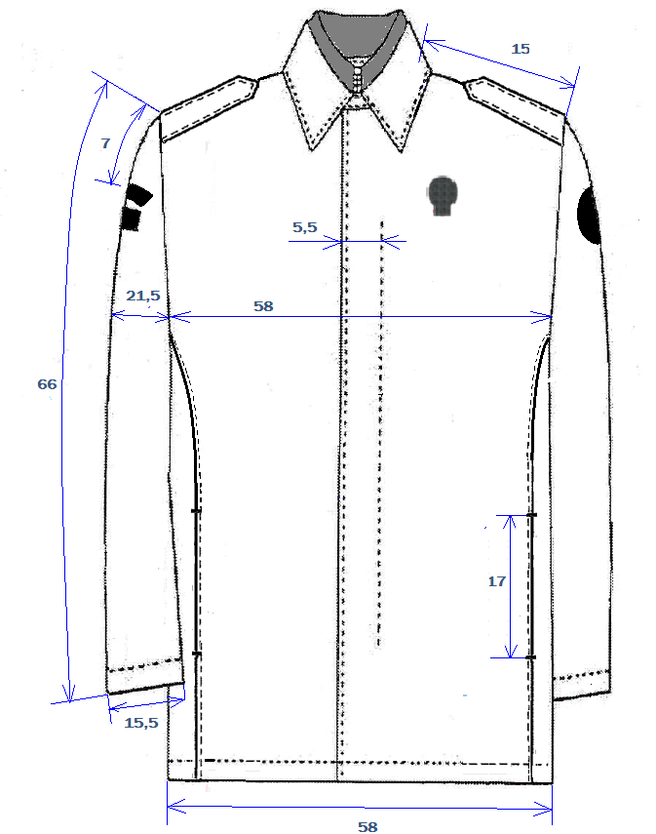

1 eskizas

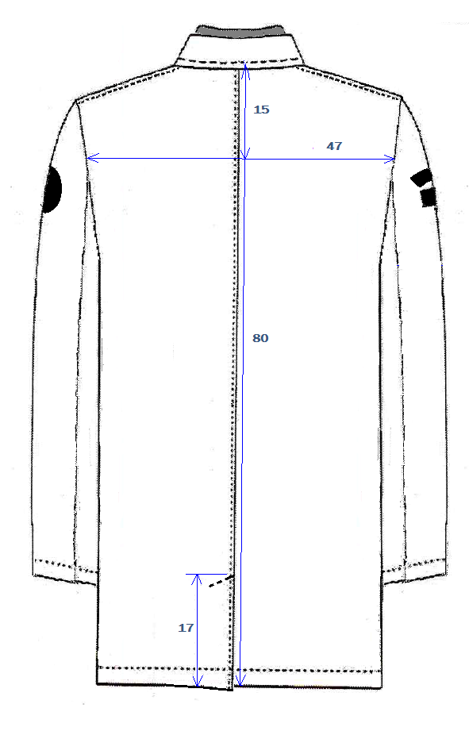

2 eskizas

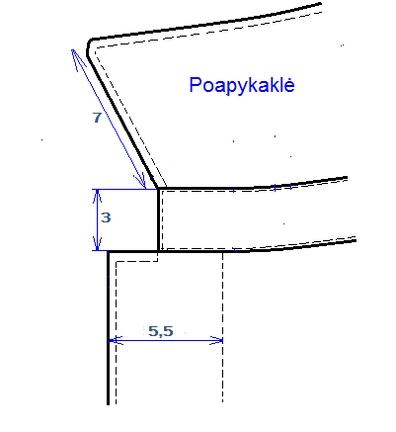
3 eskizas
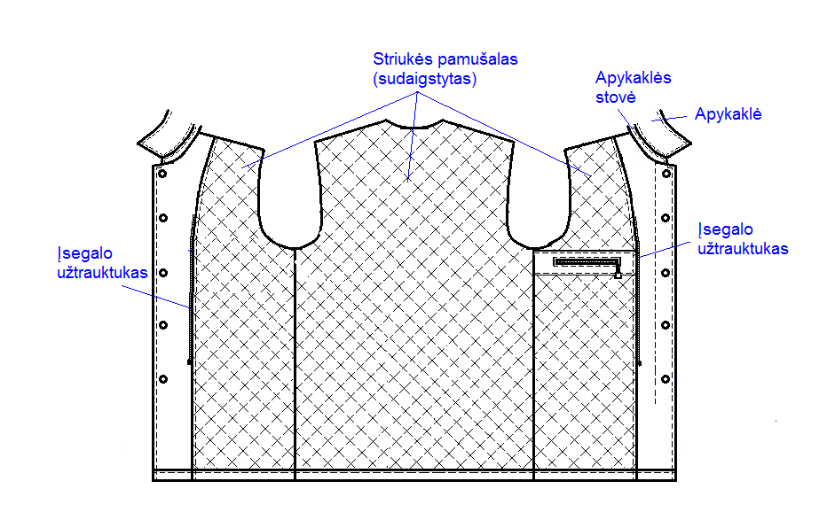
4 eskizas

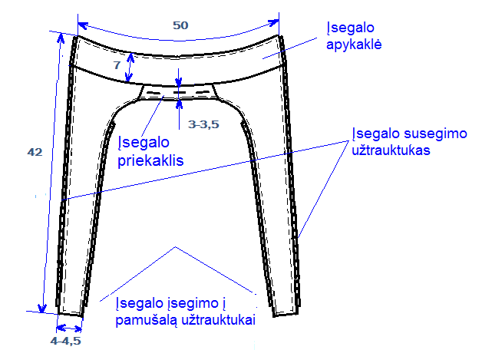
ANTPETIS

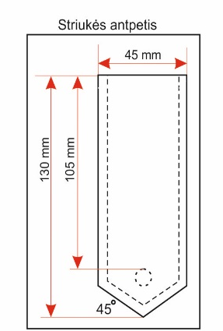

RANKOVĖS ANTSIUVAS ,,VALSTYBĖS SIENOS APSAUGOS TARNYBA“

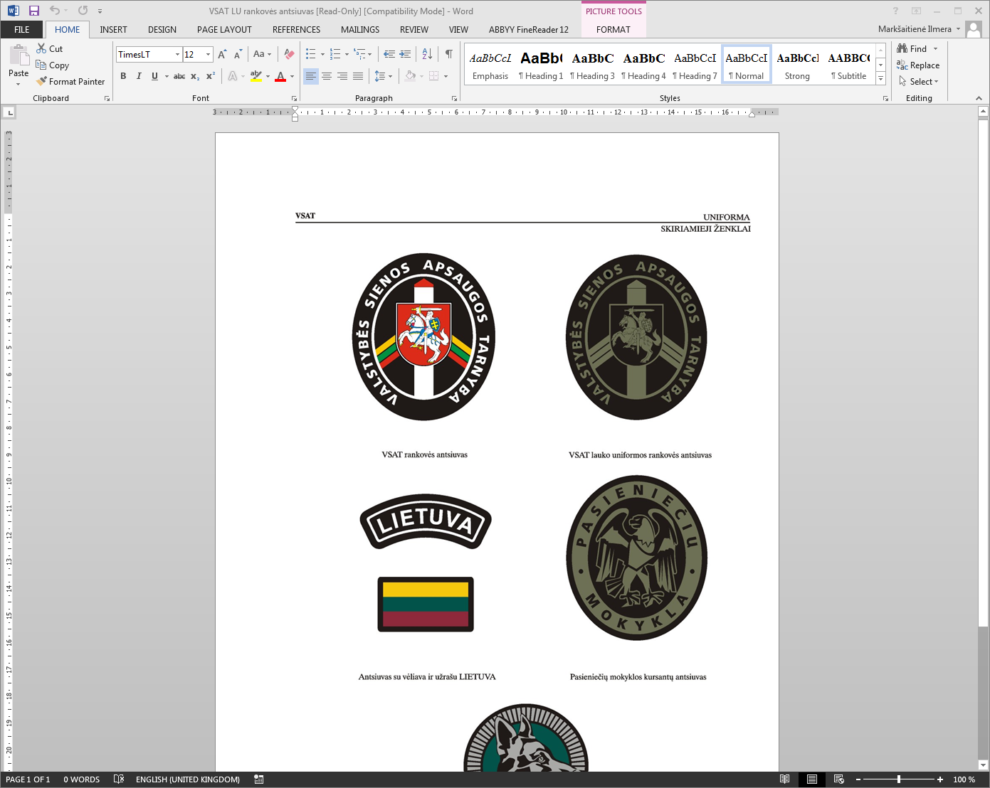

ANTSIUVAS SU VĖLIAVA IR UŽRAŠU LIETUVA

ANTSIUVO SU VĖLIAVA IR UŽRAŠU LIETUVA
PRISIUVIMO ESKIZAS
